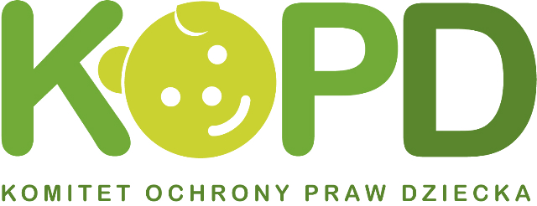
KOMITET OCHRONY PRAW DZIECKA
00-629 Warszawa, ul. Oleandrów 6, III piętro
tel. (22) 626-94-19
e-mail: kopd@kopd.pl www.kopd.pl

Warsztat umiejętności wychowawczych dla rodziców nastolatków

ZAPRASZAMY DO UDZIAŁU
W WARSZTACIE UMIEJĘTNOŚCI WYCHOWAWCZYCH DLA RODZICÓW NASTOLATKÓW
Celem warsztatu jest kształtowanie prawidłowych postaw rodzicielskich u rodziców doświadczających problemów wychowawczych w kontakcie z nastolatkiem ze szczególnym uwzględnieniem komunikacji bez przemocy.
W ramach warsztatu rodzice będą mogli dowiedzieć się w jaki sposób rozmawiać z dziećmi w okresie dojrzewania, jak mądrze stawiać granice, co robić, gdy dziecko jest sfrustrowane, gdy krzyczy, gdy jest smutne oraz jak je wspierać w trudnych dla niego sytuacjach i pomóc sobie w wyrażaniu swoich emocji przy dziecku.
Zajęcia będą miały charakter warsztatowy, czyli będą służyły rozwojowi konkretnych, praktycznych umiejętności wychowawczych, potrzebnych w codziennym kontakcie z dzieckiem.

Warsztaty będą prowadzone przez dwóch trenerów-psychologów i obejmują 2 spotkania w dn. 25.10 i 26.10.2018r. w godz. 9.00-17.00
Zainteresowanych prosimy o kontakt telefoniczny z Panią Magdaleną Leszek lub Patrycją Kurowską-Kowalczyk w celu umówienia indywidualnej konsultacji psychologicznej przed rozpoczęciem warsztatu. Odbycie indywidualnej konsultacji psychologicznej jest niezbędnym warunkiem udziału w warsztacie.
Kontakt: tel. (0-22) 626-94-19, Komitet Ochrony Praw Dziecka, ul. Oleandrów 6 (III piętro), Warszawa.
Udział w warsztacie jest bezpłatny! UWAGA: liczba miejsc ograniczona!
Projekt współfinansowany ze środków Samorządu Województwa Mazowieckiego

